ÍNDICE

- Write down you OS, Apache version, Php version, MySQL
and Wordpress version Pg 2
- Once Wordpresss is installed explains the meaning of each of of the
created tables (Excercise 1). Pg 2-4
- Create the database Diagram (Exercise 2). Pg 4
- Find the main configuration file, open it and explain every option
in it (Excercise 3). Pg 7-8
- Explain the file structure and the meaning of the mains folders
(up to level 2) (Exercise 4). Pg 7-8
- Describe the installation process of a new plugin (with Snapshots)
and explain where are the recently created files (Exercise 5). Pg 8-11
- Describe the installation process of a new theme (with Snapshots)
and explain where are the recently created files (Exercise 6). Pg 12-13
- Look for 10 things to secure Wordpress after installation (according
to your versions) (Exercise 7). Pg 14

La versión de mi PHP es 5.6.24, de Apache es la 2.4.23 y e MySQL 5.0.11.

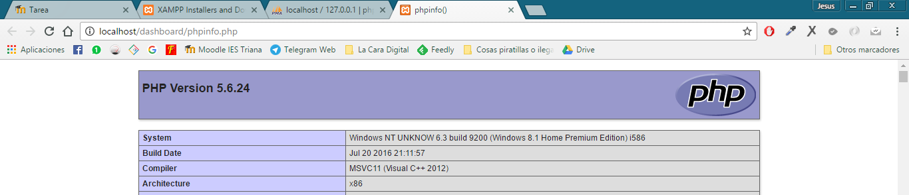

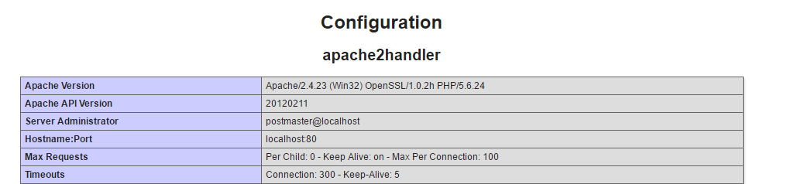

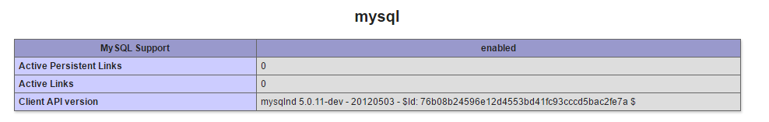

1. Once Wordpresss is installed explains the meaning of each of of the created tables (Excercise 1).

Previamente descomprimo Wordpress en la carpeta htdocs de mi servidor local. Desde phpmyadmin creo una base de datos llamada wordpress sobre la que alojaré Wordpress.

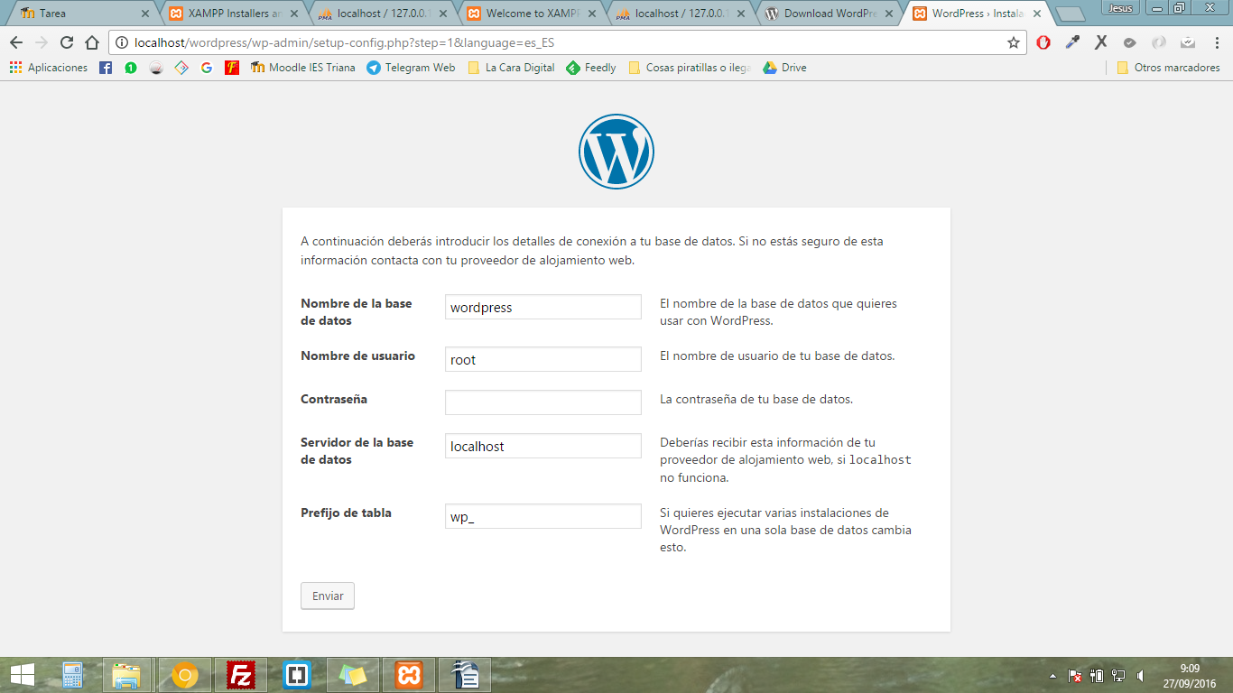

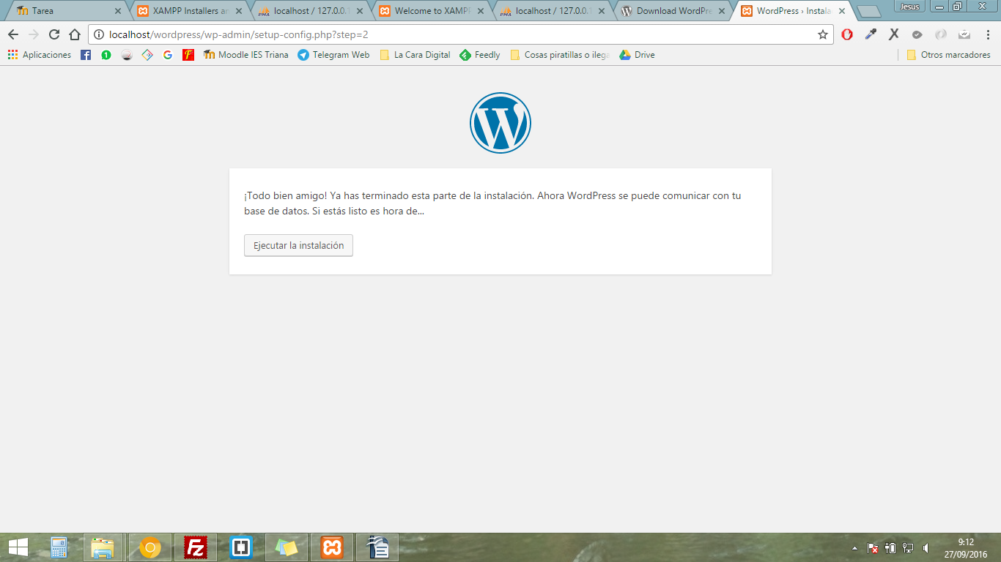

- wp_commentmeta → Aquí se guarda los meta datos de los comentarios.

- wp_comments → Aquí se guardan los comentarios.

- wp_links → Es una tabla “obsoleta”. Sirve para guardar enlaces añadidos en Enlaces.

- wp_options → La configuración de la pagina de Ajustes de administración se guardan aquí.

- wp_postmeta → Aquí se guarda los datos de las entradas.

- wp_posts → Aquí se guardan las entradas, paginas yelementos del menú.

- wp_terms → Aquí se guardan las categorías.

- wp_term_relationships → Las entradas y enlaces se asocian con categorías que se guardan aquí.

- wp_term_taxonomy → Aquí se describe la taxonomía de la wp_terms

- wp_usermeta → Aquí se guarda los datos de los usuarios.

- wp_users → Lista de usuarios.

2. Create the database Diagram (Exercise 2).
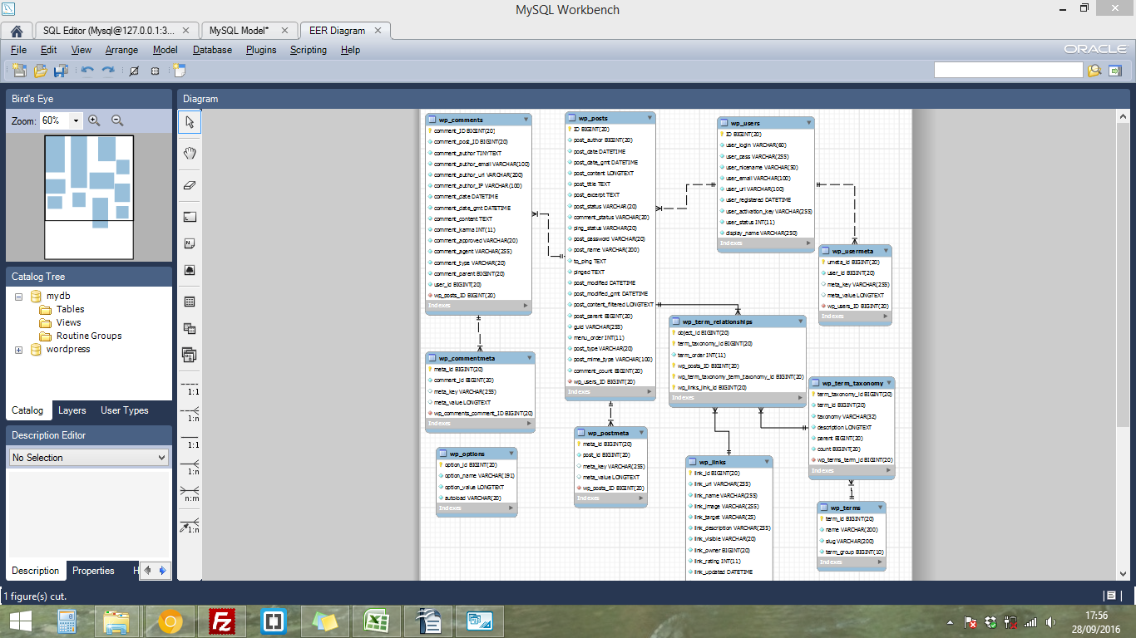

3. Find the main configuration file, open it and explain every option in it (Excercise 3).

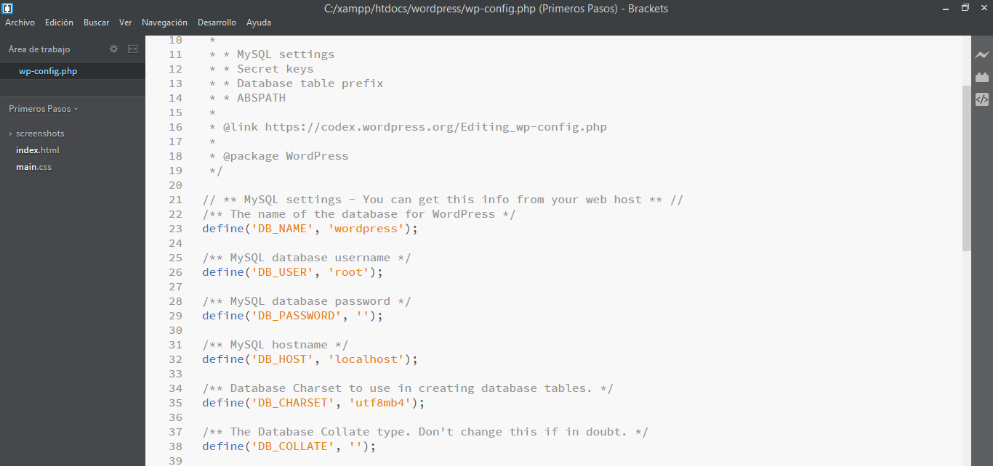

define('DB_NAME', 'wordpress');  /** MySQL database username */  define('DB_USER', 'root');  /** MySQL database password */  define('DB_PASSWORD', '');  /** MySQL hostname */  define('DB_HOST', 'localhost');  /** Database Charset to use in creating database tables. */  define('DB_CHARSET', 'utf8mb4');  /** The Database Collate type. Don't change this if in doubt. */  define('DB_COLLATE', ''); | Define a base de datos donde se alojará el CMS  Define el usuario con privilegios para esa base de datos  Define la contraseña del usuario de la base de datos  Host donde se encuentra ubicada la base de datos  Codificación de los datos de la base de datos  Cotejamiento de la base de datos

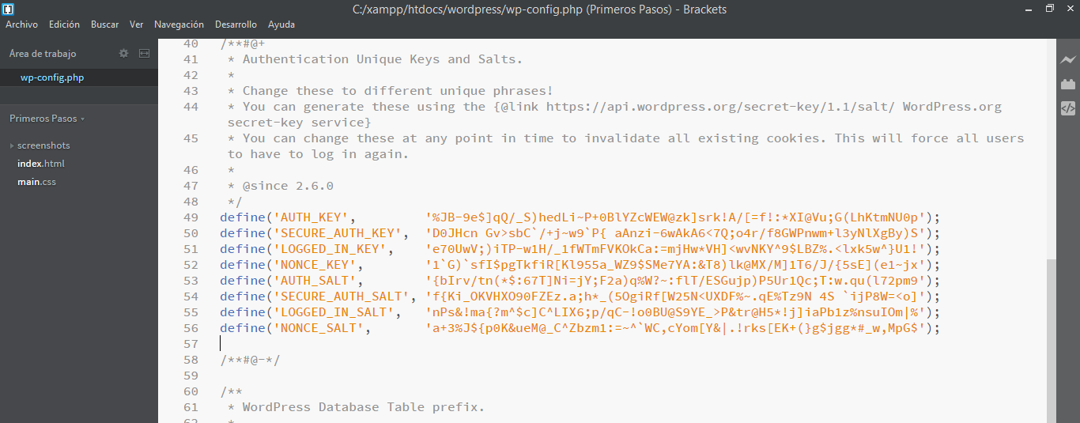

define('AUTH_KEY', '%JB-9e$]qQ/_S)hedLi~P+0BlYZcWEW@zk]srk!A/[=f!:*XI@Vu;G(LhKtmNU0p');  define('SECURE_AUTH_KEY', 'D0JHcn Gv>sbC`/+j~w9`P{ aAnzi-6wAkA6<7Q;o4r/f8GWPnwm+l3yNlXgBy)S');  define('LOGGED_IN_KEY', 'e70UwV;)iTP-w1H/_1fWTmFVKOkCa:=mjHw*VH]<wvNKY^9$LBZ%.<lxk5w^}U1!');  define('NONCE_KEY', '1`G)`sfI$pgTkfiR[Kl955a_WZ9$SMe7YA:&T8)lk@MX/M]1T6/J/{5sE](e1~jx');  define('AUTH_SALT', '{bIrv/tn(*$:67T]Ni=jY;F2a)q%W?~:flT/ESGujp)P5Ur1Qc;T:w.qu(l72pm9');  define('SECURE_AUTH_SALT', 'f{Ki_OKVHXO90FZEz.a;h*_(5OgiRf[W25N<UXDF%~.qE%Tz9N 4S `ijP8W=<o]');  define('LOGGED_IN_SALT', 'nPs&!ma{?m^$c]C^LIX6;p/qC-!o0BU@S9YE_>P&tr@H5*!j]iaPb1z%nsuIOm|%');  define('NONCE_SALT', 'a+3%J${p0K&ueM@_C^Zbzm1:=~^`WC,cYom[Y&|.!rks[EK+(}g$jgg*#_w,MpG$'); | Sirven para aumentar la seguridad del sistema (aumentarla bastante) por lo cual es muy recomendable utilizarlas. Wordpress ofrece un servicio para generar las frases aleatorias automáticamente:  http://api.wordpress.org/secret-key/1.1/

4. Explain the file structure and the meaning of the mains folders (up to level 2) (Exercise 4).

Las carpetas principales sobre las que se sostiene son: wp-content, wp-admin y wp-includes.

- wp-content: contiene los recursos más importantes de wordpress; temas, plugins, idiomas e imágenes.

  - Cache: es una carpeta donde los plugins de cache guardan los archivos que se generan con los distintos tipos de cache y se guardan en disco.
  - Languages: en esta carpeta se guardan los archivos de traducción tanto de temas y plugins como del propio WordPress.
  - Themes: aquí se guardan los themes, tanto el theme principal activo como los themes instalados.
  - Plugins: aquí se guardan los plugins de la instalación, tanto los plugins activos como los que no están activos.
  - Upgrade: aquí se guardan algunos archivos en las actualizaciones de WordPress, suele ser una carpeta bastante temporal y suele estar vacía.

- wp-admin: contiene los archivos de configuración que forman el panel de control.

  - Css: guarda los estilos del panel de control.
  - Images: guarda las imágenes del panel de control.
  - includes:
  - js: guarda librerías.
  - maint: archivos de mantenimiento.
  - network:
  - user: guarda los usuarios.

- wp-includes: contiene los archivos de funciones y algunos elementos que se llaman mediante los archivos de content o admin.

  - certificates: almacena certificados:
  - css: almacena css.
  - Customize: almacena diferentes archivos php.
  - Fonts: guarda fuentes.
  - ID3: guarda módulos en php.
  - Images: almacena iconos e imágenes del sistema wordpress.
  - Js: almacena librerías
  - pomo: librerias varias.
  - random_compat: librerias varias.
  - requests: librerias varias.
  - rest-api: se utiliza para las APIs
  - simplepie: librerias varias.
  - Text: librerias varias.
  - theme-compat: archivos php.
  - widgets: almacena widgets.

5. Describe the installation process of a new plugin (with Snapshots) and explain where are the recently created files (Exercise 5).

Desde Plugins, utilizo el buscador para buscar Cookie Law Info.

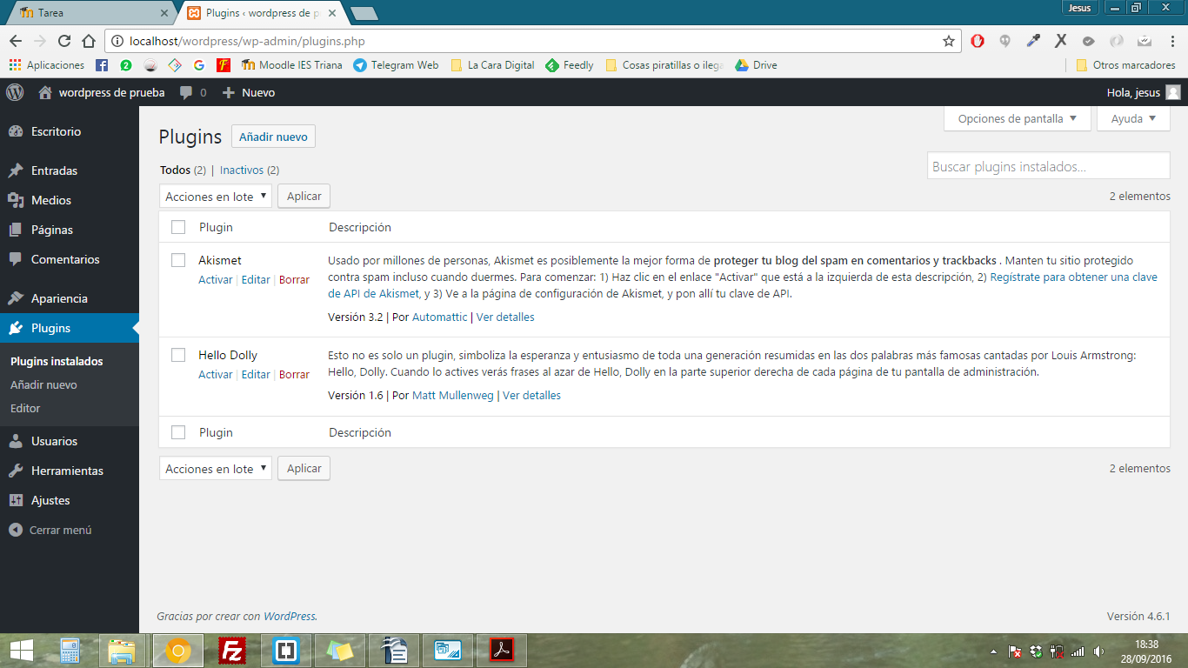
Instalar el plugin.

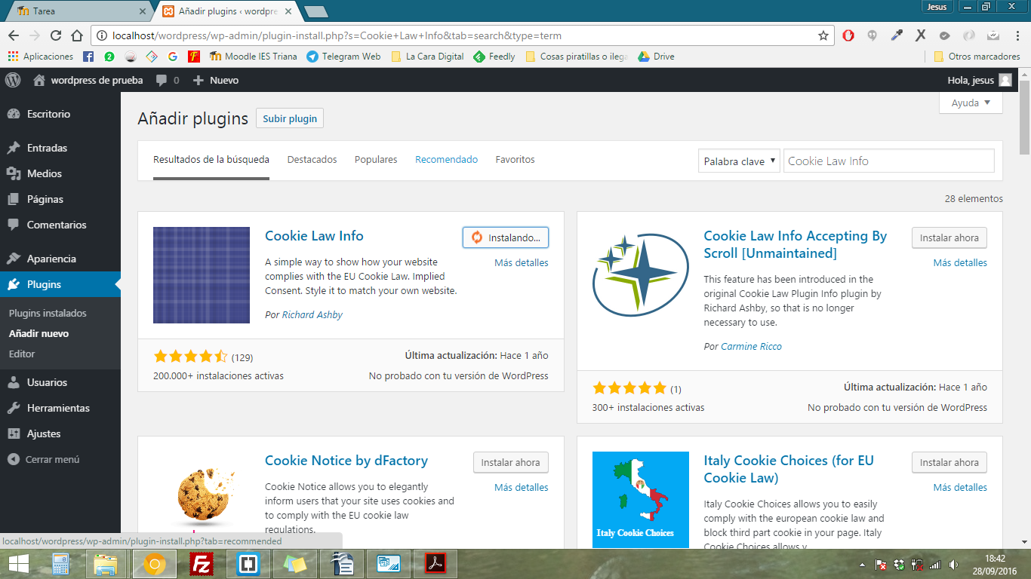

Activar el plugin.
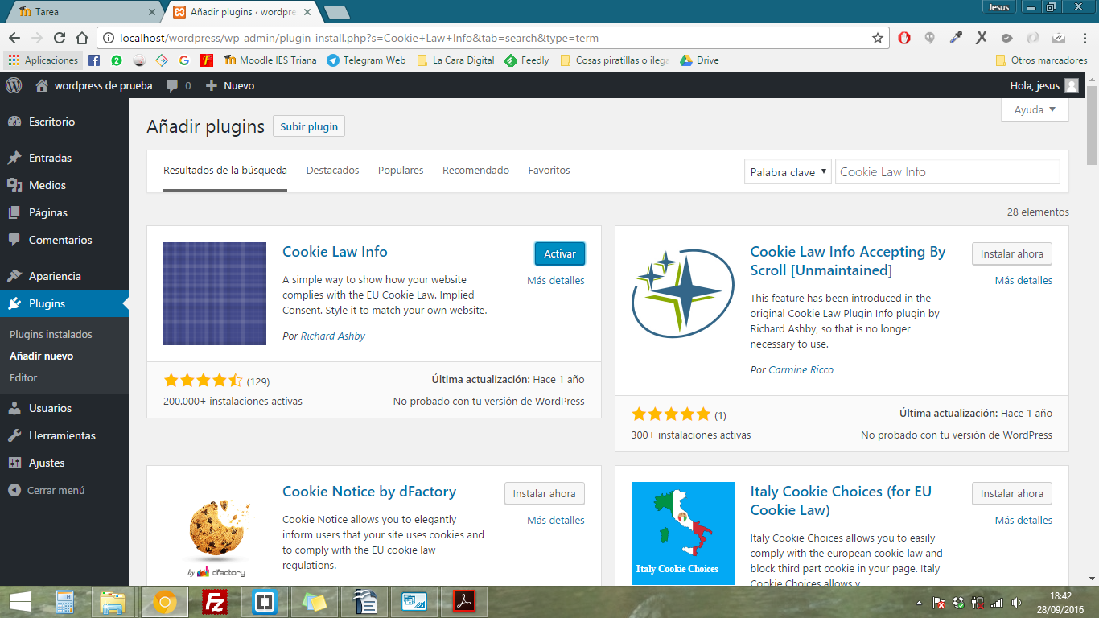
Desde el apartado Plugins podremos ver cómo se ha instalado correctamente, y en la portada del sitio web podemos ver cómo se visualiza correctamente.
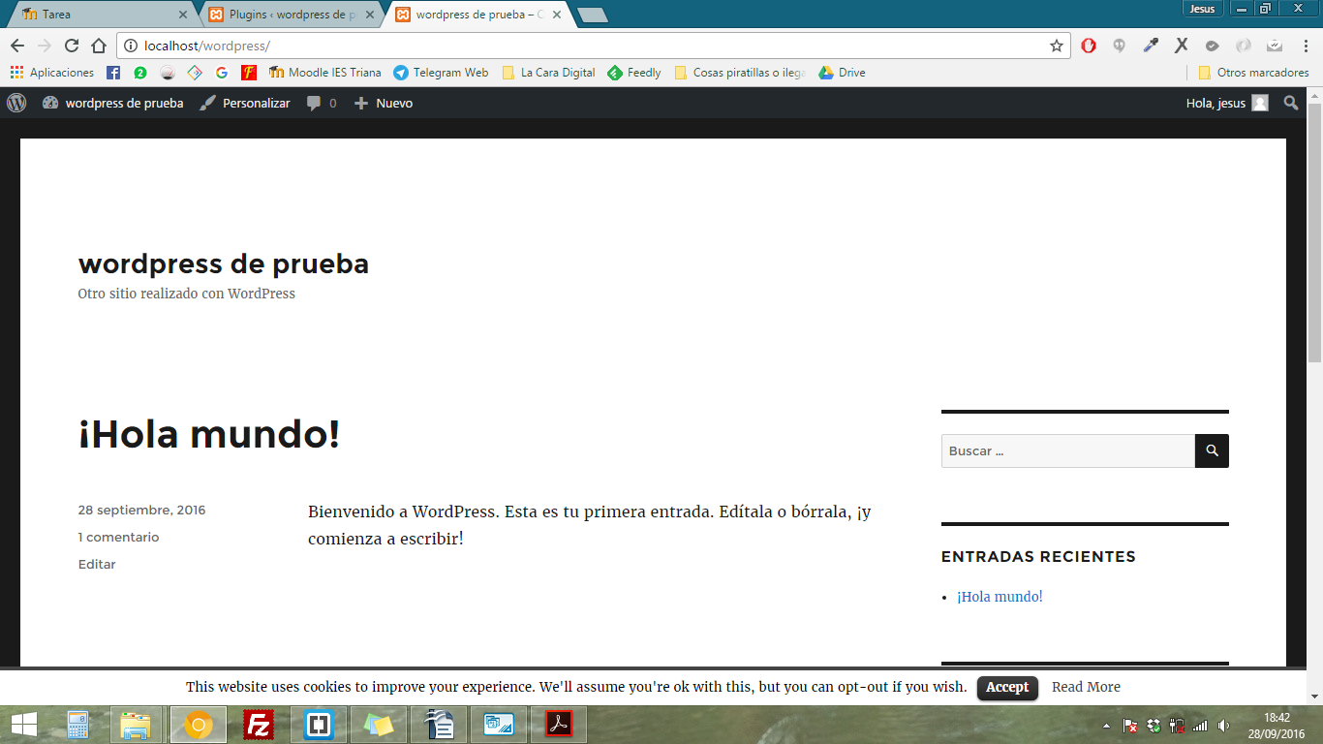
Estos son los archivos que se han creado desde la instalación del nuevo plugin.

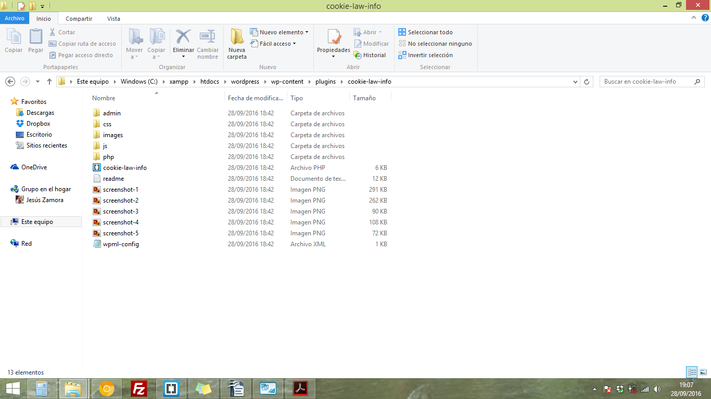
6. Describe the installation process of a new theme (with Snapshots) and explain where are the recently created files (Exercise 6).

Desde Apariencia > Temas > Nuevo elegimos cualquier tema, en mi caso Unite.

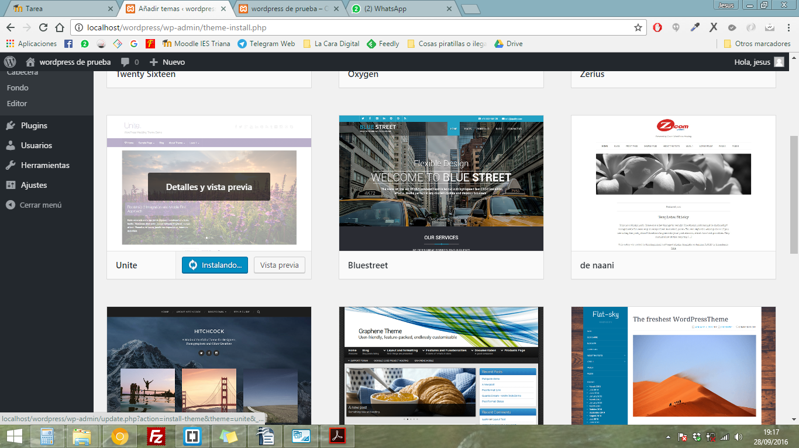
Activar el tema.

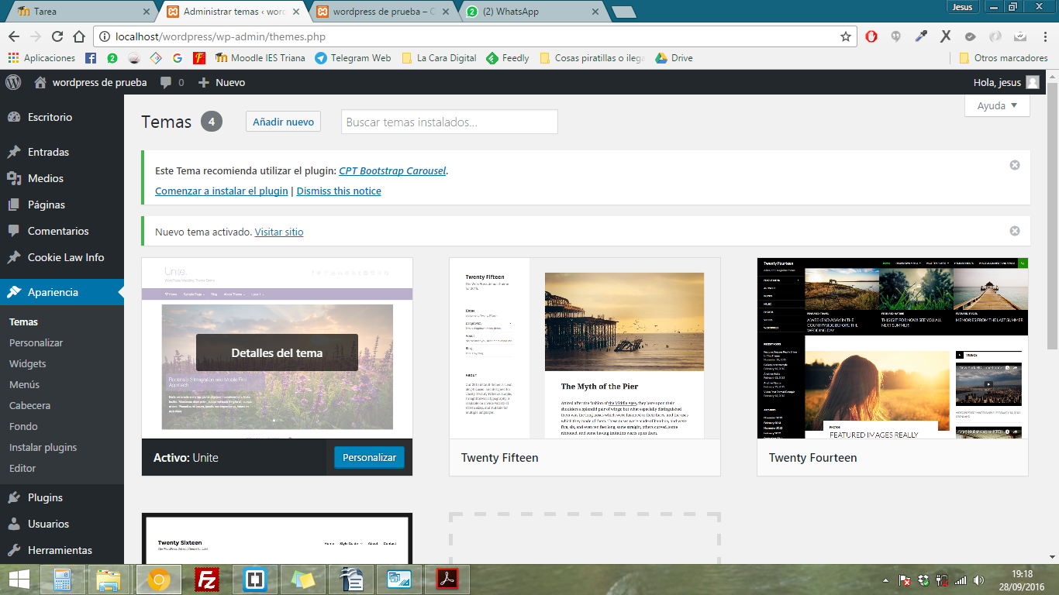
Una vez activado podemos ver en la portada del sitio web el nuevo tema.

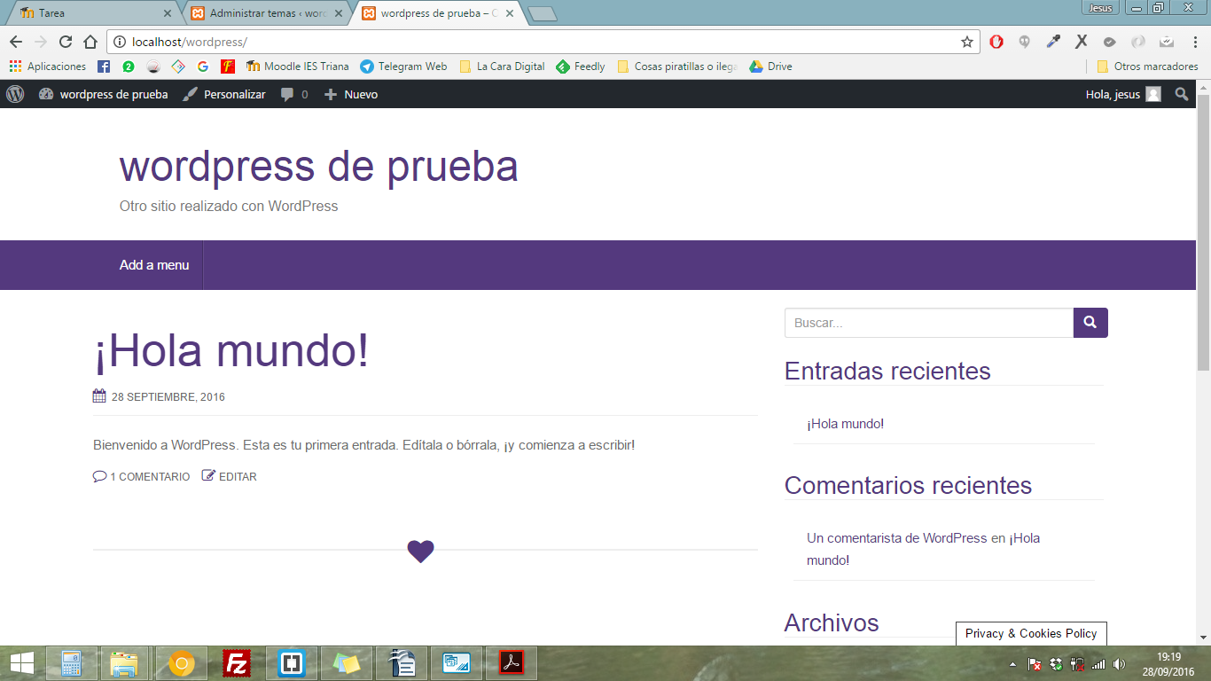
Éstos son los archivos creados por el tema al instalado.

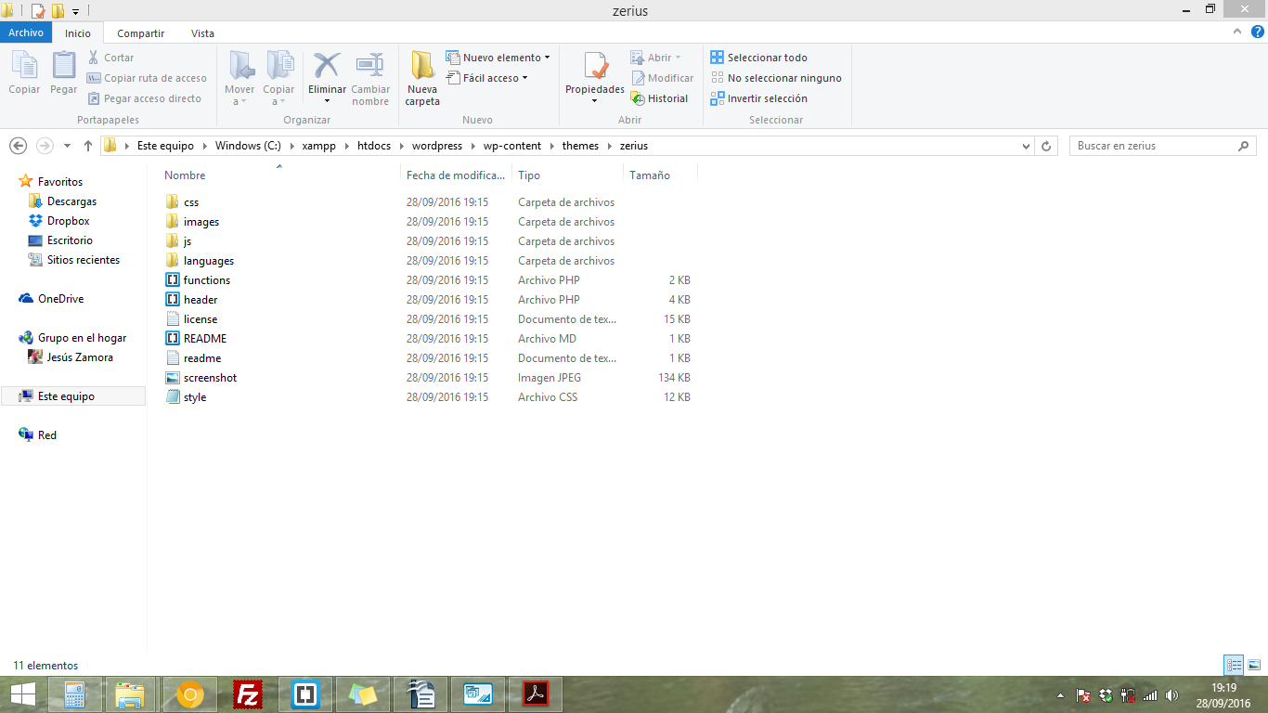

7. Look for 10 things to secure Wordpress after installation (according to your versions) (Exercise 7)

- Hacer copias de seguridad.
- Establecer claves de usuario alfanuméricas.
- Cambiar la ruta de acceso al panel de control.
- Instalar plugins conocidos.
- Asegurar una clave alfanumérica para el acceso a la base de datos.
- Utilizar plugins que ofrezcan medidas de seguridad.
- Editando el fichero htaccess permitiendo que solo usuarios con determinado perfil, capacidades o IP puedan acceder a los archivos que se definan.
- Estableciendo distintos roles de usuarios, de modo que no tengan privilegios de administrador.
- Desinstalar y borrar temas o plugins que no están en uso.
- Limitar el intento de accesos al panel de control.

